FOTOSTRIP

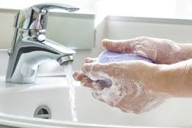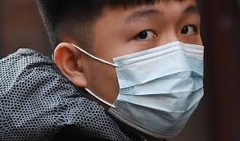

NOSI ZAŠTITNU MASKU ZA LICE

ČESTO I ŠTO DUŽE PRATI RUKE!

Nemoj dodirivati lice rukama. Pogotovo usta nos i oči.

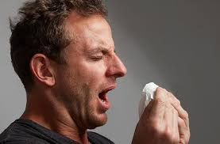 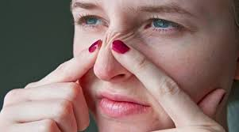

KADA KIŠEŠ PREKRIJ USTA I NOS MARAMICOM ILI LAKTOM

 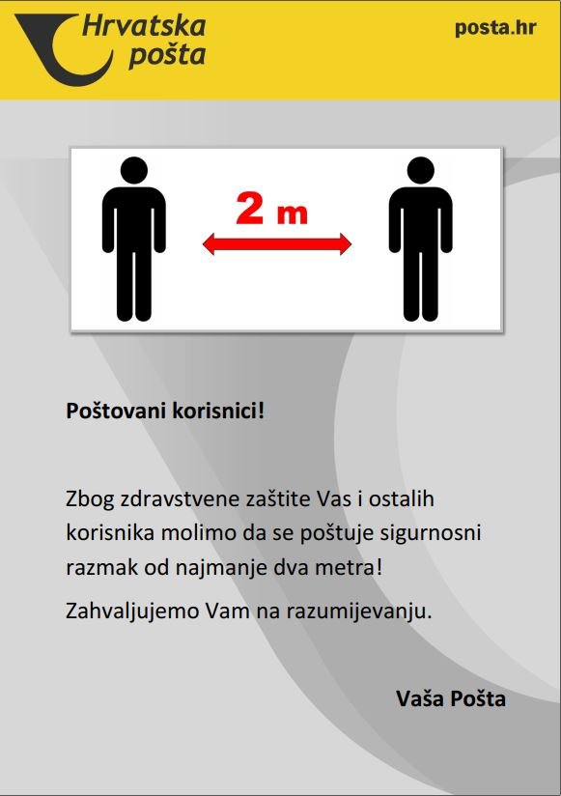

Održavaj razmak od 2 metra.

Izbjegavaj rukovanje,grljenje i ljubljenje s ostalim ljudima!



Izbjegavaj okupljanja sa većim brojem ljudi u zatvorenim prostorima!

Zatvoren prostor u kojem često boraviš provjetravaj svaki dan najmanje 5 minuta.

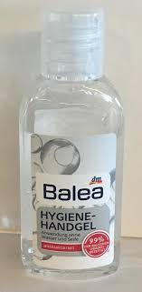

Slijedi upute svjetske zdravstvene organizacije(www.who.int) i zavoda za javno zdravstvo!

Koristi sredstvo za dezinfekciju ruku na bazi alkohola!



Učenik:Gabrijel Barbarić

Razred:9.b 2019/20

Nastavnica : Draženka Tole

Nemoj izlaziti osim ako stvarno ne moraš. Zaštiti sebe i druge!